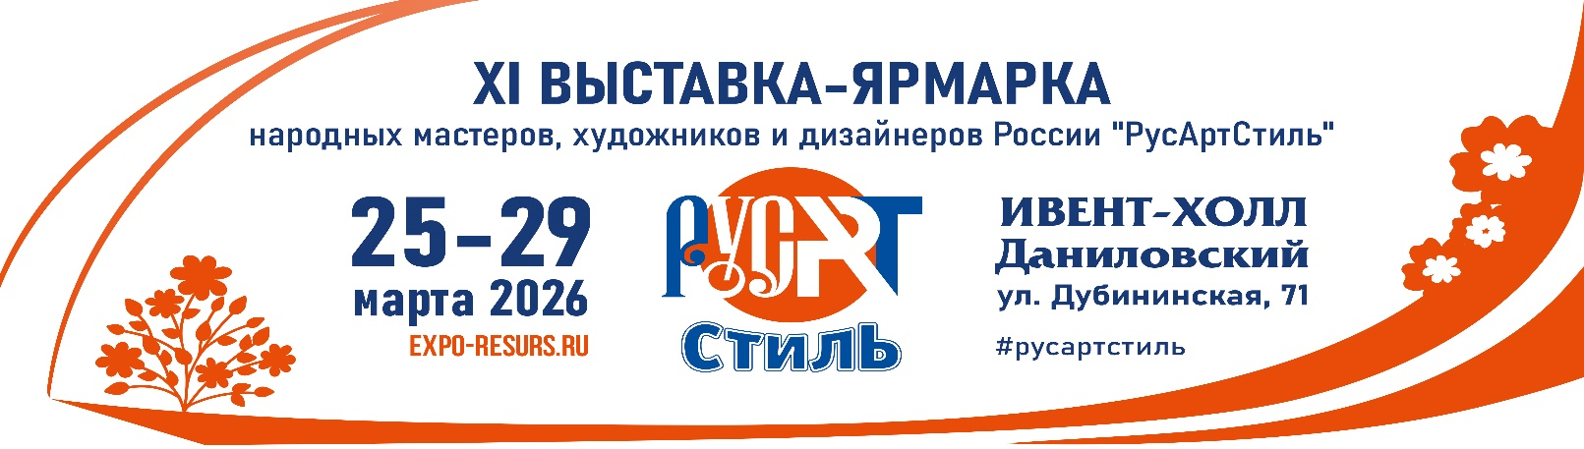

ПРОГРАММА МЕРОПРИЯТИЙ
XI Выставки-ярмарки народных мастеров, художников и дизайнеров России «РусАртСтиль»
25 – 29 марта 2026 г.
25 МАРТА (среда)

13.00 – 14.00

КОНЦЕНРТНАЯ ПРОГРАММА
Выступление дуэта «Родники России» - Александра и Светлана Субботины. Традиционные наигрыши на гуслях — путешествие в мир народной музыки.

14.00 – 15.00

Уникальный интерактивный концерт и Мастер-класс
КИРИЛЛ БОГОМИЛОВ - известный российский композитор и гусляр, создатель музыки к «Последнему Богатырю» - старинные инструменты I-XX веков от гуслей до ситаролиры: путешествие на 2000 лет вглубь музыкальной истории Руси.

14.00 – 15.00

ТВОРЧЕСКАЯ ВСТРЕЧА
Творческое объединение Арт-группа «Колесо»- Союз художников, актеров, режиссеров, музыкантов и писателей. Общение с гостями в неформальной обстановке.

15.00 -15.30
ОТКРЫТИЕ XI ВЫСТАВКИ-ЯРМАРКИ НАРОДНЫХ МАСТЕРОВ, ХУДОЖНИКОВ И ДИЗАЙНЕРОВ РОССИИ «РУСАРТСТИЛЬ»

КОНЦЕРТНАЯ ПРОГРАММА
EDM-проект «Аленушка». Сказочная электроника: русский фольклор в энергичных ритмах современной танцевальной музыки. Переосмысление традиции через звук. Лицо проекта, артистка – Елена-Филиппа Браганса.

МАСТЕР-КЛАССЫ:

12.00-13.00
Мастер-класс «Ангелочек-куколка» из пряжи - Создание обережной куколки из пряжи. Тёплый подарок своими руками.

13.30-15.00
Мастер-класс «Письменный прибор для кистей» - Декорирование полимерной глиной. Создание стильного органайзера для творчества своими руками.

12.00-20.00
Творческие мастер-классы (платно) - На выбор: панно «Луна» текстурной пастой, картина мастихином, декор кружки полимерной глиной, роспись подсвечника «Домик», роспись посуды, футболки или шоппера. Все материалы включены. Готовое изделие забираете с собой.

26 МАРТА (четверг)

МАСТЕР-КЛАССЫ:
12.00-13.00
Мастер-класс «Джинсовые бусы» - Создание оригинального украшения из денима. Стильный аксессуар своими руками.

13.30-15.00
Мастер-класс «Пасхальный декор» - Декорирование подставки-яйца акриловыми красками и контурами. Создание праздничного украшения для пасхального стола.

12.00-20.00
Творческие мастер-классы (платно) - На выбор: панно «Луна» текстурной пастой, картина мастихином, декор кружки полимерной глиной, роспись подсвечника «Домик», роспись посуды, футболки или шоппера. Все материалы включены. Готовое изделие забираете с собой.

27 МАРТА (пятница)
15.00–16.30
Круглый стол
Тема «Авторское право и развитие креативных индустрий. Вопросы законодательства и внедрение новых технологий»
Креативные индустрии сегодня — один из самых динамично развивающихся секторов рынка. Цель мероприятия осветить как защитить объекты народного творчества и народных художественных промыслов в современном цифровом мире от недобросовестного использования.
Организатор: Гнездилова Марианна - председатель комитета по культуре МТПП.

МАСТЕР-КЛАССЫ:

12.00-13.00
Мастер-класс «Ангелочек-куколка» из пряжи - Создание обережной куколки из пряжи. Тёплый подарок своими руками.

13.30-15.00
Мастер-класс «Письменный прибор для кистей» - Декорирование полимерной глиной. Создание стильного органайзера для творчества своими руками.

12.00-20.00
Мастер-класс в технике Fluid Art: создание абстрактной картины жидким акрилом. Без навыков рисования. Готовая работа забирается домой (платно)

28 МАРТА (суббота)

12.00–13.30
Круглый стол
Тема «Модный капитал: культурное наследие советской эпохи»
Как превратить наследие в актуальный тренд: стратегии для дизайнеров и брендов.
Модератор: Елена Махиня — исследователь культурного кода, модельер бренда «АСТРОМОДА», автор диссертации по проектированию одежды-артефакта.

13.30 – 15.00

КОНЦЕРТНАЯ ПРОГРАММА
Клуб народного творчества «Плетень» - любовь к русской традиции. Народный фольклор и традиционные русские игры.

15.00 – 16.00

ИНТЕРАКТИВНАЯ ПРОГРАММА
Башкирский культурный центр "Ак тирмэ" (г. Москва). Знакомство с башкирским народным творчеством, традиционным костюмом, музыкой, играми и танцами. Руководитель – Гульсина Батыршина.

17.30 – 18.00

МОДНЫЙ ПОКАЗ
Коллекция «Россия – Родина моя» - Дизайнер Анна Чуркова (Брянская область) представляет коллекцию, посвященную 80-летию Победы в Великой Отечественной войне. Молодежный и русский стиль соединяются в современном прочтении национальных традиций. Аксессуары и головные уборы выполнены учениками Народного Дома Ремесел «Талисман» (г. Сельцо).

МАСТЕР-КЛАССЫ:

12.00-13.00
Мастер-класс «Джинсовые бусы» - Создание оригинального украшения из денима. Стильный аксессуар своими руками.
13.30-15.00
Мастер-класс «Пасхальный декор» - Декорирование подставки-яйца акриловыми красками и контурами. Создание праздничного украшения для пасхального стола.
15.00-20.00
Мастер-класс по изготовлению авторских брошей со стеклянными стразами а-ля рус (платно) - Создание уникального украшения со стеклянными стразами. Без навыков. Готовое изделие забираете с собой.
12.00-20.00
Мастер-класс в технике Fluid Art: создание абстрактной картины жидким акрилом. Без навыков рисования. Готовая работа забирается домой (платно)

29 МАРТА (воскресенье)

12:00 – 13:30

ФЛЕШ-МОБ с брошами «Приколись» - Яркое шествие по выставке более 150 участников в эффектных украшениях. Если у вас есть красивая брошь и вы любите праздник — присоединяйтесь! Розыгрыш призов для всех участников.

14.00 – 14.30

КОНЦЕРТНАЯ ПРОГРАММА
Натали Лири (автор и исполнитель) и Студия танца Аллы Духовой «TODES» (г. Щелково).
Авторская музыка и пластика: энергия живого звука в слиянии с магией танца. Каждая нота и каждое движение несут живительную силу, заряжают позитивом и продлевают жизнь. Искусство, которое помогает чувствовать себя моложе, энергичнее и счастливее.

15.00–16.00

СПЕЦИАЛЬНЫЙ ГОСТЬ ВЫСТАВКИ
Хореографический ансамбль «Мультиденс» - Ведущий коллектив г. Москвы, обладатель Гран-при международных конкурсов. В репертуаре — более 45 номеров, сочетающих классический, народно-сценический танец, джаз-модерн, степ и хип-хоп. Художественный руководитель - Роман Козлов.
Танцы без границ.

МАСТЕР-КЛАССЫ:

12.00-13.00
Мастер-класс «Ангелочек-куколка» из пряжи - Создание обережной куколки из пряжи. Тёплый подарок своими руками.
13.30-15.00
Мастер-класс «Письменный прибор для кистей» - Декорирование полимерной глиной. Создание стильного органайзера для творчества своими руками.
11.30-17.00
Мастер-классы по ватной игрушке (платно)- На выбор: сосулька, морковка, гусь, снеговик, кот/медведь, человечки. Все материалы предоставляются. Готовая игрушка — с собой.

16.00–17.00

ОФИЦИАЛЬНОЕ ЗАКРЫТИЕ X ВЫСТАВКИ-ЯРМАРКИ НАРОДНЫХ МАСТЕРОВ,
ХУДОЖНИКОВ И ДИЗАЙНЕРОВ РОССИИ «РУСАРТСТИЛЬ», НАГРАЖДЕНИЕ ДИПЛОМАМИ

